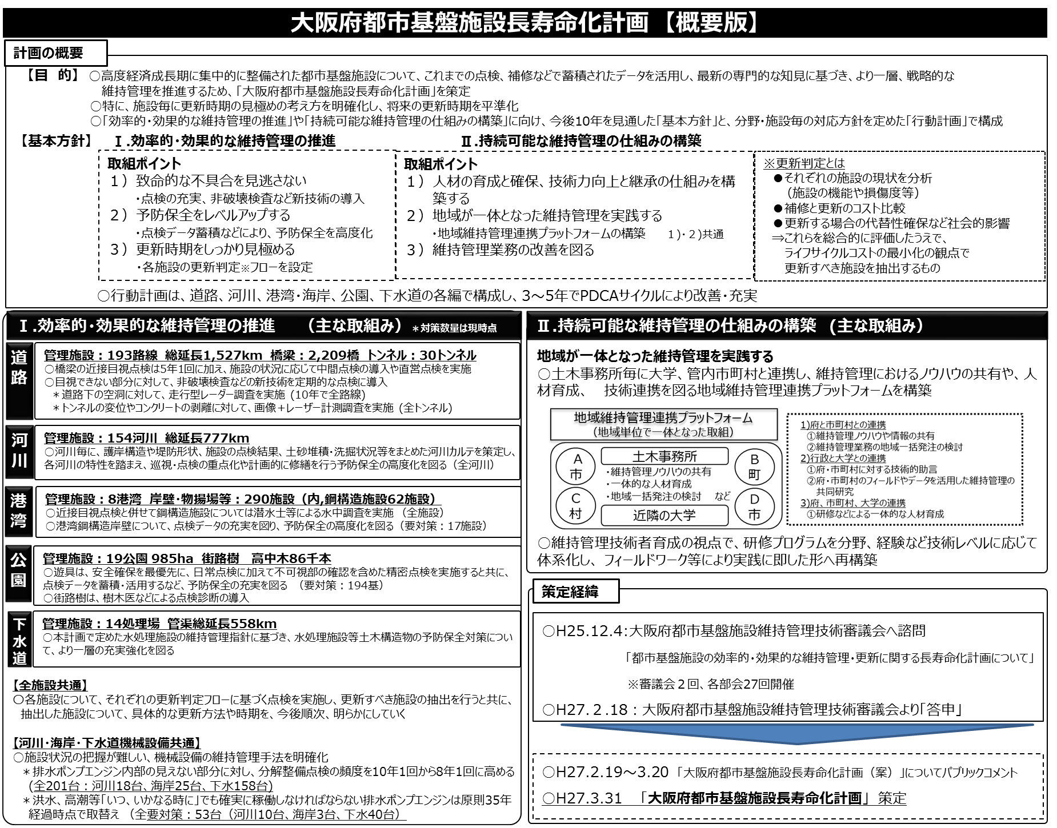

都市基盤施設（インフラ）

「大阪府都市基盤施設長寿命化計画」（平成２７年３月）概要

- 50 -